**FPT POLYTECHNIC COLLEGE**



**DỰ ÁN 1**

**QUẢN LÝ BÁN GIÀY**

**GVHD: Lê Văn Phụng**

*Thành viên nhóm : 2*

|  |  |  |  |
| --- | --- | --- | --- |
| **STT** | **Mã số** | **Họ và tên** | **Vai trò** |
| **1** | PS24504 | Phạm Trung Hiếu | Trưởng nhóm |
| **2** | PS24485 | Huỳnh Đức Hoàn | Thành viên |
| **3** | PS24471 | Trương Thị Kiều An | Thành viên |
| **4** | PS24472 | Phạm Đăng Nguyên | Thành viên |
| **5** | PS24525 | Nguyễn Thanh Hậu | Thành viên |
| **6** | PS24393 | Đặng Thanh Văn | Thành viên |
| **7** | PS22788 | Bùi Xuân Việt | Thành viên |

***Ho Chi Minh City, November 2022***

MỤC LỤC

1 Phân tích 2

1.1 Hiện trạng 2

1.2 Yêu cầu hệ thống 2

1.3 Use case 2

2 Thiết kế 2

2.1 Mô hình triển khai 2

2.2 Thiết kế CSDL 2

2.2.1 Sơ đồ quan hệ thực thể 2

2.2.2 Thiết kế chi tiết các thực thể 2

2.3 Thiết kế giao diện 2

2.3.1 Sơ đồ tổ chức giao diện 2

2.3.2 Thiết kế giao diện cho các chức năng nghiệp vụ 2

3 Thực hiện viết mã 2

3.1 Viết mã tạo CSDL 2

3.1.1 Tạo CSDL 2

3.1.2 SQL truy vấn và thao tác 2

3.1.3 Các thủ tục lưu tổng hợp thống kê 2

3.2 Lập trình JDBC 3

3.2.1 Lớp hỗ trợ 3

3.2.2 Model class - Các lớp mô tả dữ liệu 3

3.2.3 DAO Class - Các lớp truy xuất dữ liệu 3

3.3 Viết mã cho ứng dụng 3

3.3.1 Xử lý Form X 3

3.3.2 Xử lý Form Y 3

4 Kiểm thử 3

4.1 Kiểm thử form X 3

4.2 Kiểm thử form Y 3

5 Đóng gói và triển khai 3

5.1 Hướng dẫn chuyển đổi jar thành exe 3

5.2 Hướng dẫn cài đặt triển khai 3

5.3 Hướng dẫn sử dụng phần mềm 3

# Phân tích

## Hiện trạng

Hiện nay giới trẻ đang có xu hướng hiện đại phong trào ăn mặc đẹp của những thanh thiếu niên có điều kiện bên cạnh đó có những thanh thiếu niên không có điều kiện để mua những món đồ thời trang đắt tiền. Vì vậy chúng tôi thành lập ra shop giày này nhằm mục đích để bán những giày SecondHand đã qua sử dụng nhưng vẫn giữ lại được chất lượng tốt để đáp ứng những nhu cầu đó.

## Yêu cầu hệ thống

* Các chức năng cơ bản:

1. Quản lí nhân viên
2. Quản lí sản phẩm
3. Quản lí khách hàng
4. Quản lí nhà cung cấp
5. Thống kê doanh thu
6. Quét QR code

* Bảo mật:

1. Phải đăng nhập mới được sử dụng phần mềm
2. Nhân viên chỉ được quản lí bán hàng và khách hàng

* Công nghệ:

1. UI Design
2. SQL

## Use case

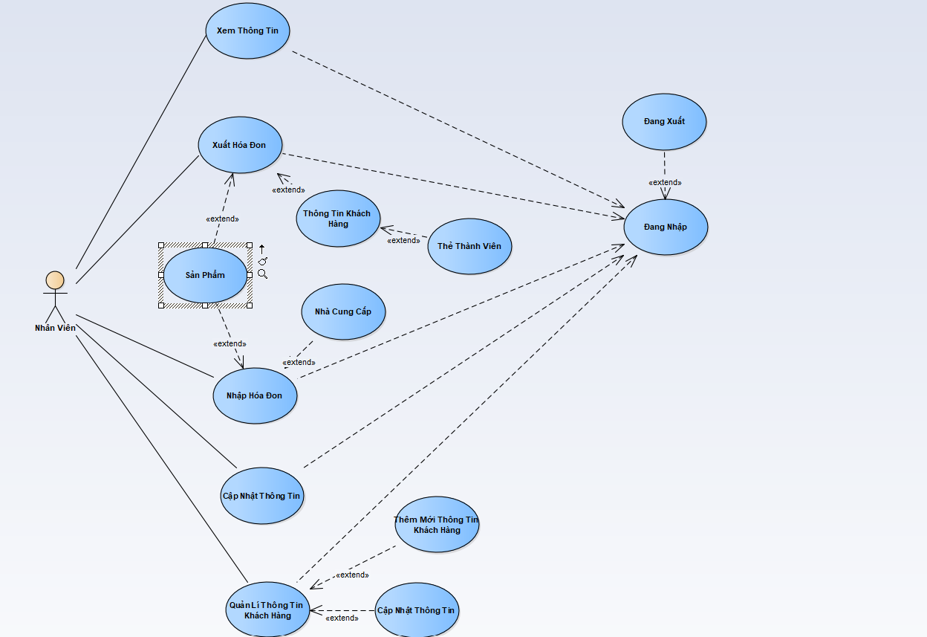

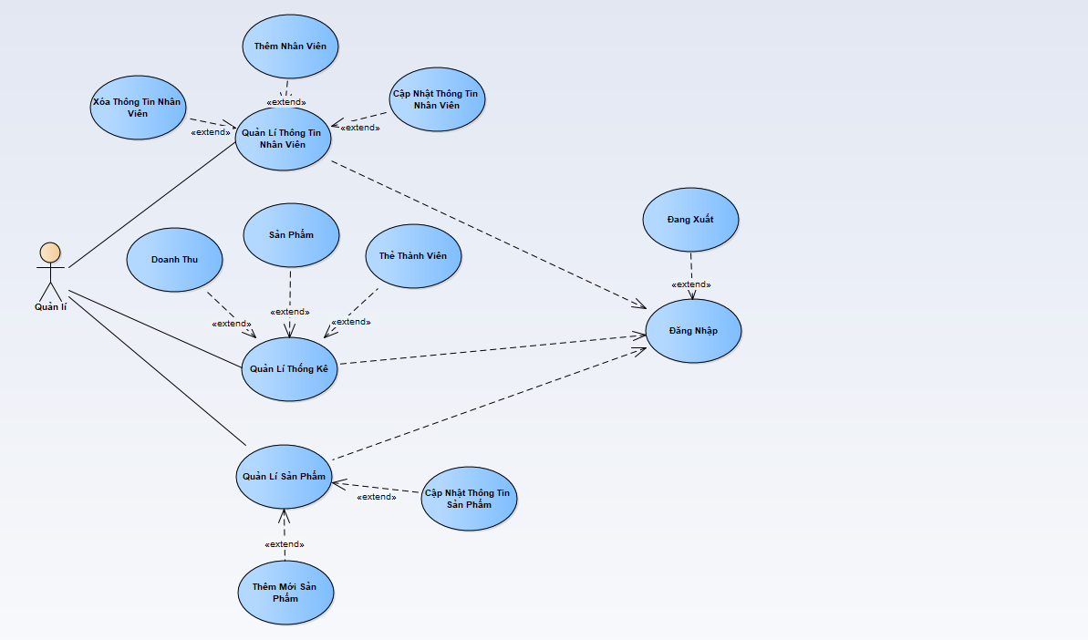

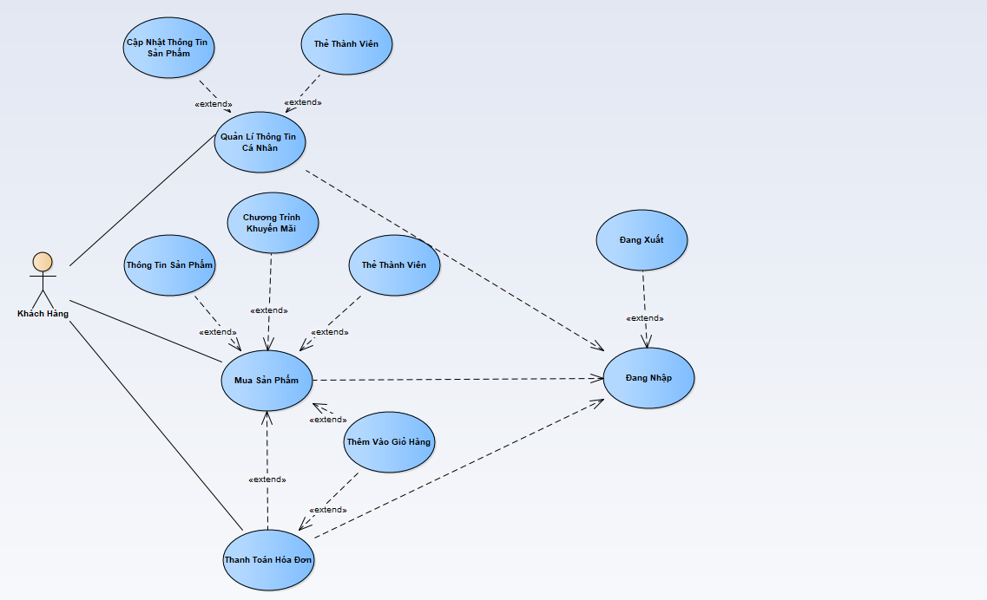

# Thiết kế

## Mô hình triển khai

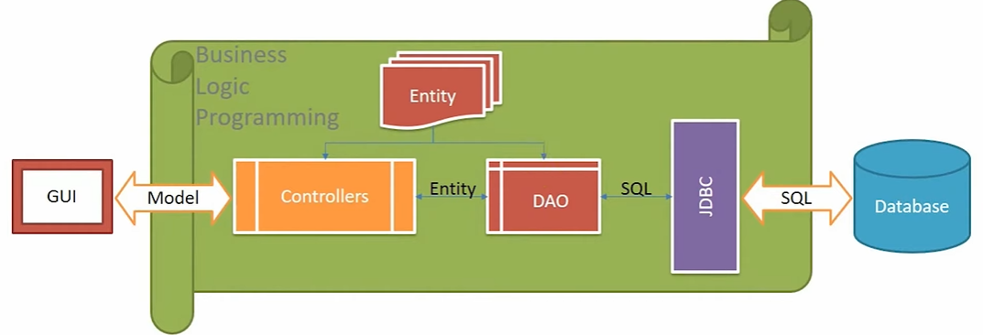

* Graphic User Interface (GUI): Thiết kế giao diện cho người sử dụng
* Business Logic Programming: Lập trình cho các chức năng ngiệp vụ trong ứng dụng
* Controllers: Xử lý nghiệp vụ (Business Logic)
* Entity, DAO: Thực thể và Data Access Object
* JDBC: Nền tảng lập trình CSDL trong Java (Java DatabaseConnectivity)
* Database: Thiết kế CSDL cho ứng dung.

## Thiết kế CSDL

### Sơ đồ quan hệ thực thể

### Thiết kế chi tiết các thực thể

#### Table Description automatically generatedChức vụ

#### Table Description automatically generatedNhân viên

#### Sản phẩm

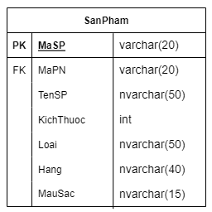

#### Table Description automatically generatedPhiếu nhập

#### Nhà cung cấp

#### Phiếu xuất

#### Khách hàng

#### Table Description automatically generatedThành viên

## Thiết kế giao diện

### Sơ đồ tổ chức giao diện

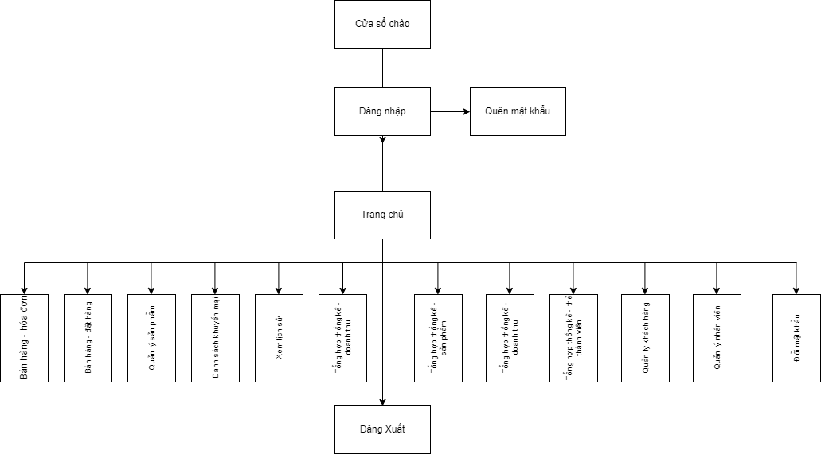

### Thiết kế giao diện cho các chức năng nghiệp vụ

#### Giao diện chào mừng

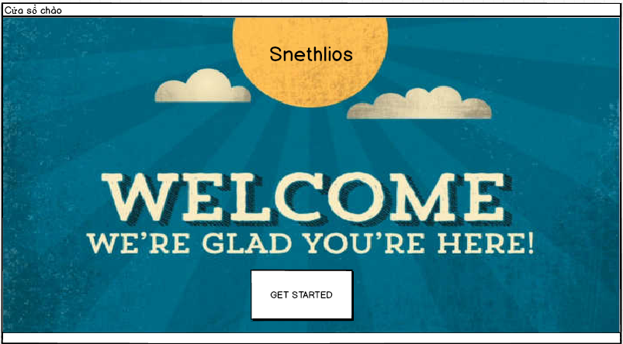

#### Graphical user interface Description automatically generatedGiao diện đăng nhập

#### Giao diện quên mật khẩu

#### Graphical user interface, text, application Description automatically generatedTrang chủ

#### Diagram Description automatically generatedBán hàng

#### Graphical user interface, application Description automatically generatedDiagram Description automatically generatedSản phẩm

#### Table Description automatically generatedKhuyến mãi

#### Diagram, table Description automatically generatedLịch sử

#### Graphical user interface Description automatically generatedThống kê

#### Table Description automatically generatedKhách hàng

#### Nhân viên

#### Graphical user interface Description automatically generatedĐổi mật khẩu

#### Đăng xuất

# Thực hiện viết mã

## Viết mã tạo CSDL

### Tạo CSDL

Tạo bảng Nhân Viên

create table NHANVIEN(

MANV varchar(50) PRIMARY KEY,

HOTEN NVARCHAR(50) NOT NULL,

VAITRO bit not null,

NHIEMVU NVARCHAR(50) NOT NULL,

MATKHAU NVARCHAR(50) NOT NULL,

EMAIL VARCHAR(50) NOT NULL,

HINH VARCHAR(50) NOT NULL

)

Go

Tạo bảng Sản Phẩm

create table SANPHAM

(

MASP varchar(20) primary key,

TENSP nvarchar(50) not null,

LOAI nvarchar(50) not null,

DONGIA float not null,

SOLUONG int not null,

MAUSAC nvarchar(15) not null,

KICHTHUOC int not null,

HANG nvarchar(40) not null,

HINH varchar(50) not null,

NGAYNHAP date,

MANV varchar(50) references NHANVIEN(MANV)

)

go

Tạo bảng giỏ hàng

CREATE TABLE GIOHANG(

MASP varchar(20) primary key,

TENSP nvarchar(50) not null,

LOAI nvarchar(50) not null,

DONGIA float not null,

SOLUONG int not null,

MAUSAC nvarchar(15) not null,

KICHTHUOC int not null,

HANG nvarchar(40) not null,

HINH varchar(50) not null

)

Tạo bảng khách hang

create table KHACHHANG

(

MAKH nvarchar(50) primary key,

TENKH nvarchar(50) not null,

DIACHI nvarchar(40) not null,

SDT varchar(10) not null,

GIOITINH bit not null,

GHICHU nvarchar(50) not null

)

go

Tạo bảng phiếu xuất

create table PHIEUXUAT

(

SOPX int identity(1, 1) primary key,

NGAYTAO date not null,

LYDOHUY nvarchar(100) not null,

TRANGTHAI nvarchar(100) not null,

HINHTHUCTHANHTOAN nvarchar(100) not null,

MANV varchar(50) references NHANVIEN(MANV),

MAKH nvarchar(50) references KHACHHANG(MAKH)

)

go

Tạo bảng chi tiết phiếu xuất

create table CTPX

(

SOPX int references PHIEUXUAT(SOPX),

MASP varchar(20) references SANPHAM(MASP),

GIABAN float not null,

SOLUONG int

CONSTRAINT CT PRIMARY KEY (SOPX, MASP)

)

go

Tạo bảng thành viên

create table THANHVIEN

(

MATV varchar(30) primary key,

DIEM int not null,

NGAYTAO date not null,

NGAYHETHAN date not null,

MAKH nvarchar(50) references KHACHHANG(MAKH)

)

go

### SQL truy vấn và thao tác

#### SQL đối với Bảng nhân viên

--insert nhanvien

insert into NHANVIEN values('TeoNV', N'Nguyễn Văn Tèo', 1, 'Quản lý', CONVERT(VARCHAR(32), HashBytes('MD5', 'songlong'), 2), 'teonv@gmail.com', 'teo.jpg')

insert into NHANVIEN values('HoanHD', N'Huỳnh Đức Hoàn', 0, 'Nhân viên', CONVERT(VARCHAR(32), HashBytes('MD5', '123456'), 2), 'hoanhd@gmail.com', 'hoan.jpg')

insert into NhanVien values('HaiNV', N'Nguyễn Văn Hải', 0, 'Nhân viên', CONVERT(varchar(32), HashBytes('MD5', 'songlong'), 2), 'hainv@gmail.com', 'hinh1.png')

insert into NhanVien values('ThaiNA', N'Nguyễn Anh Thái', 0, 'Nhân viên', CONVERT(varchar(32), HashBytes('MD5', 'thaianhnguyen'), 2), 'thaina@gmail.com', 'hinh2.png')

#### SQL đối với Bảng sản phẩm

--insert sanpham

insert into Sanpham values ('AD1', N'Giày Adidas', 39, N'Giày thể thao', 'Adidas', N'Đen', 20, '2022-6-17', 900000, 'adidas.jpg', 'TeoNV' )

insert into SanPham values ('NK1', N'Giày Nike', 41, N'Giày thể thao','Nike',N'Trắng', 10, '2022-3-17', 400000, 'adidas.jpg', 'HoanHD' )

insert into SanPham values ('PM1', N'Giày Puma', 40, N'Giày lười', 'Puma', N'Trắng', 30, '2021-6-17', 600000, 'adidas.jpg', 'HaiNV' )

#### SQL đối với Bảng khách hàng

--insert khachhang

insert into KhachHang values ('KH001',N'Lê Văn Quý',N'1660/48A Lê Hồng Phong,quận 2 TPHCM','0383099555',0,N'Giao vào buổi chiều')

insert into KhachHang values ('KH002',N'Nguyễn Xuân Quy',N'2210/68 quốc lộ 1A,quận 12 TPHCM','0353095455',1,N'Giao buổi sáng')

insert into KhachHang values ('KH003',N'Trần Quốc Kỳ',N'2310 Nguyễn Oanh,quận Gò Vấp TPHCM','0383255625',0,N'Gọi trước 30 phút')

insert into KhachHang values ('KH004',N'Lê Đặng Trung Anh',N'2356/12 Lê Đức Thọ,quận Gò Vấp TPHCM','0393233451',0,N'Giao sau chiều')

#### SQL đối với Bảng phiếu xuất

--insert phieuxuat

insert into PHIEUXUAT values('2022-9-15',N'Không',N'Đã giao',N'Đặt hàng', 'HoanHD','KH001')

insert into PHIEUXUAT values('2021-10-1',N'Không',N'Đã giao',N'Trực tiếp', 'HaiNV','KH002')

insert into PHIEUXUAT values('2020-6-25',N'Không',N'Đã giao',N'Trực tiếp', 'HoanHD','KH003')

insert into PHIEUXUAT values('2022-4-15',N'Không',N'Đã giao',N'Đặt hàng', 'ThaiNA','KH004')

insert into PHIEUXUAT values('2022-9-04',N'Không',N'Đã giao',N'Trực tiếp', 'ThaiNA','KH002')

insert into PHIEUXUAT values('2022-6-27',N'Không',N'Đã giao',N'Trực tiếp', 'HoanHD','KH003')

#### SQL đối với Bảng CTPX

--CTPX

insert into CTPX values (1,'AD1',900000,1)

insert into CTPX values (2,'NK1',400000,5)

insert into CTPX values (3,'PM1',600000,3)

insert into CTPX values (4,'AF11999',100000,2)

insert into CTPX values (5,'NK1',400000,6)

insert into CTPX values (6,'PM1',600000,2)

#### SQL đối với Bảng thành viên

--thanhvien

insert into ThanhVien values('TV01',2,'2022-9-11','2023-9-11','KH003')

insert into ThanhVien values('TV02',4,'2022-6-12','2023-6-12','KH004')

insert into ThanhVien values('TV03',18,'2022-10-11','2023-10-11','KH001')

insert into ThanhVien values('TV04',30,'2022-10-11','2023-10-11','KH002')

### Các thủ tục lưu tổng hợp thống kê

#### Procedure 1

--spDoanhThu

create proc sp_doanhthu(@year int)

as begin

select convert(int, MONTH(NGAYTAO)) as 'Thang',

convert(int,sum(ct.SOLUONG)) as 'Tong so ban',

convert(int, SUM(ct.SOLUONG*ct.GIABAN) ) as 'Tong gia ban'

from PHIEUXUAT px

inner join CTPX ct on px.SOPX = ct.SOPX

inner join SANPHAM sp on ct.MASP = sp.MASP

where YEAR(NGAYTAO) = @year

group by MONTH(NGAYTAO)

end

#### Procedure 2

--spSanPham

create proc sp_sanpham

as begin

select sp.MASP as N'Ma SP',

sp.TENSP as 'Ten SP',

sum(ct.SOLUONG) as 'So luong da ban',

SUM(sp.SOLUONG) as 'So luong con lai'

from PHIEUXUAT px

inner join CTPX ct on px.SOPX = ct.SOPX

inner join SANPHAM sp on ct.MASP = sp.MASP

group by sp.TENSP, sp.MASP

end

## Lập trình JDBC

### Lớp hỗ trợ

**Mô tả:**

XJdbc là lớp tiện ích hỗ trợ lập trình JDBC. Lớp này gồm 3 phương thức được mô tả trong phần hướng dẫn sử dụng sau đây.

**Hướng dẫn sử dụng:**

* XJdbc.**query**(String sql, Object…args): ResultSet
  + Truy vấn dữ liệu từ CSDL
  + Tham số sql: câu lệnh SELECT truy vấn có chứa ?
  + Tham số: args là các giá trị cung cấp cho các dấu ? của SQL
  + Kết quả: ResultSet
* XJdbc.**update**(String sql, Object…args): int
  + Thao tác CSDL (INSERT, UPDATE, DELETE)
  + Tham số sql: câu lệnh INSERT, UPDATE, DELETE có chứa ?
  + Tham số: args là các giá trị cung cấp cho các dấu ? của SQL
  + Kết quả: số bản ghi có ảnh hưởng
* XJdbc.**value**(String sql, Object…args): Object
  + Truy vấn một giá trị từ CSDL
  + Tham số sql: câu lệnh SELECT truy vấn có chứa ?
  + Tham số: args là các giá trị cung cấp cho các dấu ? của SQL
  + Kết quả: đối tượng chứa giá trị truy vấn

#### Lớp tiện ích Auth

**Mô tả:**

Auth là lớp tiện ích hỗ Quản lý thông tin đăng nhập. Lớp này gồm 3 phương thức được mô tả trong phần hướng dẫn sử dụng sau đây.

**Hướng dẫn sử dụng:**

* Auth.**clear**(): void
  + Reset user đang sử dụng
* Auth.**isLogin**(): boolean
  + Kiểm tra trạng thái đăng nhập
  + Kết quả: trả về true nếu user khác null
* Auth.**isManager**(): boolean
  + Kiểm tra xem user hiện tại có phải là quản lý không
  + Kết quả: trả về true nếu user hiện tại là quản lý

#### Lớp tiện ích MSGBox

**Mô tả:**

MsgBox là lớp tiện ích hỗ Các hộp thoại thông báo . Lớp này gồm 3 phương thức được mô tả trong phần hướng dẫn sử dụng sau đây.

**Hướng dẫn sử dụng:**

* MsgBox.**alert**(Componet parent, String message): void
  + Reset user đang sử dụng
  + Tham số parent: componet cha chứa cửa sổ thông báo
  + Tham số message: Thống báo của cửa sổ thông báo
* MsgBox.**confirm** (Componet parent, String message): boolean
  + Kiểm tra trạng thái đăng nhập
  + Tham số parent: componet cha chứa cửa sổ thông báo
  + Tham số message: Thống báo của cửa sổ thông báo
  + Kết quả: trả về true nếu người dùng chọn yes trong cửa sổ thông báo
* MsgBox.**prompt**(Componet parent, String message): String
  + Kiểm tra xem user hiện tại có phải là quản lý không
  + Tham số parent: componet cha chứa cửa sổ thông báo
  + Tham số message: Thống báo của cửa sổ thông báo
  + Kết quả: Trả về chuỗi mà người dùng nhập trong cửa sổ thông báo

#### Lớp tiện ích XDate

**Mô tả:**

XDate là lớp tiện ích hỗ chuyển đổi date ⬄ time . Lớp này gồm 3 phương thức được mô tả trong phần hướng dẫn sử dụng sau đây.

**Hướng dẫn sử dụng:**

* XDate.**toDate**(String date, String pattern): Date
  + Sử dụng để chuyển đổi chuỗi sang Date
  + Tham số date: Chuỗi chứa giá trị có thể chuyển đổi sang kiểu Date
  + Tham số pattern: biểu thức chính quy kiểu ngày tháng
  + Kết quả: trả về Ngày tháng sau khi chuyển đổi
* XDate.**toString**(Date date, String pattern): boolean
  + Sử dụng để chuyển đổi thời gian qua String
  + Tham số date: Kiểu ngày tháng
  + Tham số pattern: biểu thức chính quy kiểu ngày tháng
  + Kết quả: trả về chuỗi sau khi chuyển đổi
* XDate.**addDays**(Date date, long days): Date
  + Trả về ngày tháng sau khi cộng thêm nhiều ngày.
  + Tham số date: Kiểu ngày tháng
  + Tham số days: số ngày muốn cộng thêm
  + Kết quả: Trả về ngày tháng mới sau khi cộng thêm

#### Lớp tiện ích XImage

**Mô tả:**

Ximage là lớp tiện ích hỗ Xử lý hình ảnh. Lớp này gồm 3 phương thức được mô tả trong phần hướng dẫn sử dụng sau đây.

**Hướng dẫn sử dụng:**

* Ximage.**getAppIcon**(): Image
  + Trả về Icon của ứng dụng dưới dạng Image
  + Kết quả: Image
* Ximage.**save**(File src): void
  + Lưu ảnh vào thư mục của dự án.
  + Tham số src: đường dẫn file ảnh
* Ximage.**read**(String fileName): ImageIcon
  + Kiểm tra xem user hiện tại có phải là quản lý không
  + Tham số fileName: đường dẫn file ảnh

### Model class - Các lớp mô tả dữ liệu

#### Model 1

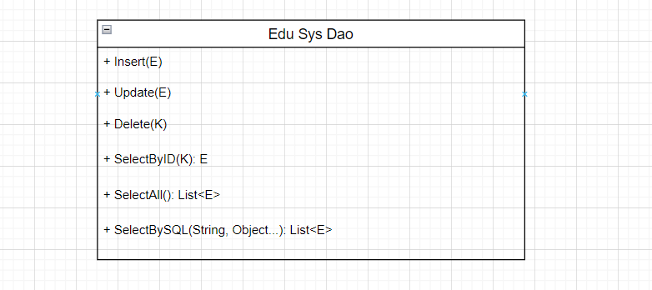

#### Model 2

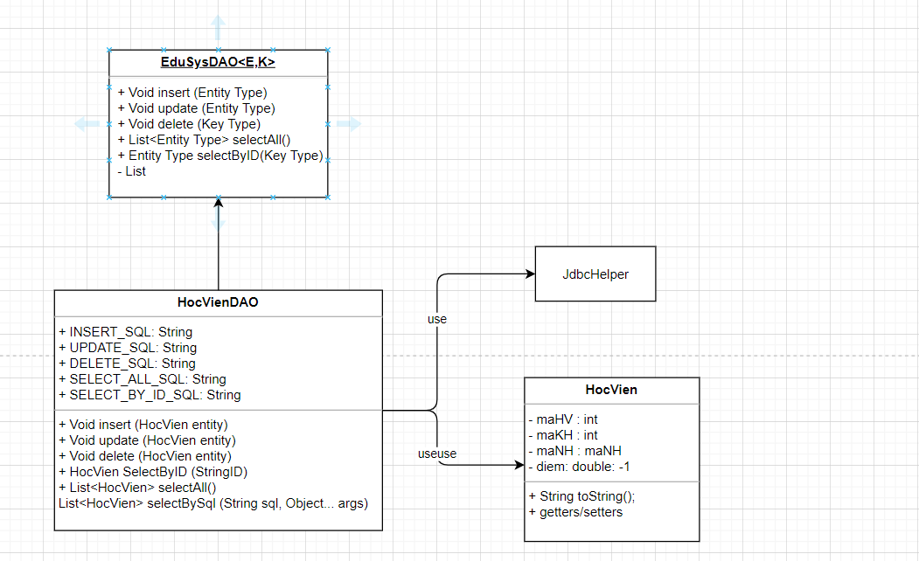

### DAO Class - Các lớp truy xuất dữ liệu

#### Lớp DAO làm việc với Bảng 1

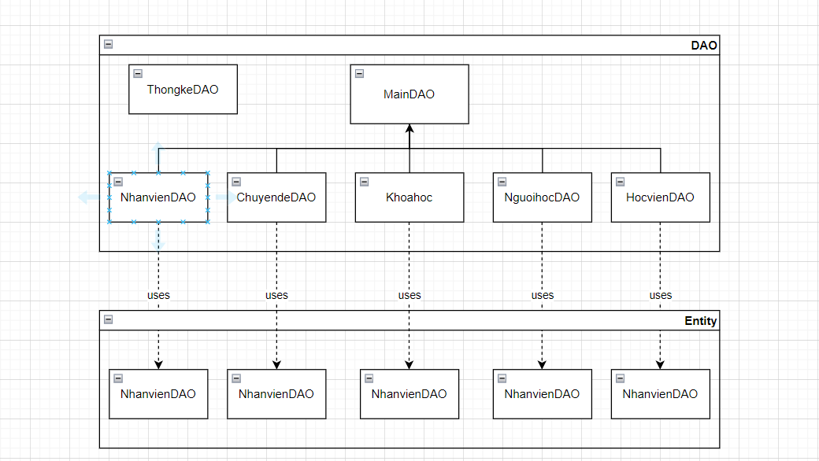

## Viết mã cho ứng dụng

### Xử lý Form X

asdfasdfsafsdafsafs

### Xử lý Form Y

# Kiểm thử

## Kiểm thử form X

# Đóng gói và triển khai

## Hướng dẫn chuyển đổi jar thành exe

## Hướng dẫn cài đặt triển khai

## Hướng dẫn sử dụng phần mềm